**Captura TOP**

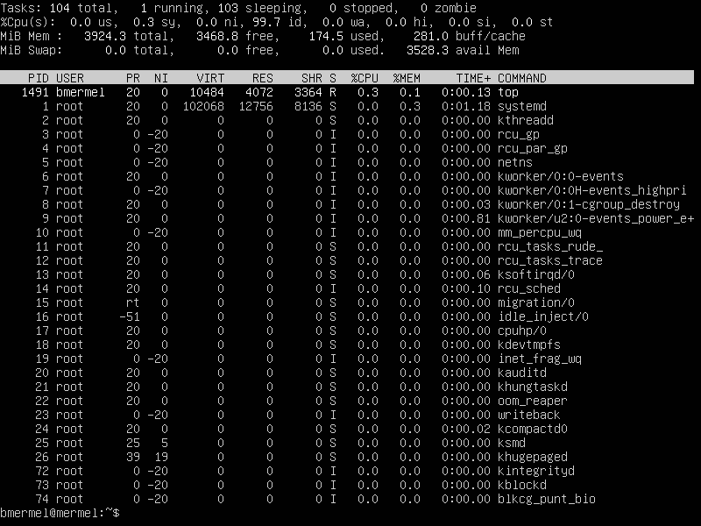

**Top es una especie de administrador de procesos, en donde te cuenta entre otras cosas los recursos de CPU y memoria que está consumiendo cada tarea (proceso) en ejecución.**

**En comparación a Windows 10/11 que tenemos en el grupo, esta misma ventana podríamos observarla desde el Administrador de tareas. (Inicio → “taskmgr”). Sino en el simbolo de sistema podemos ejecutar el comando “tasklist”, esté nos brindara la información de cada proceso, su PID y cuanto espacio en memoria ocupa.**

**Captura DF**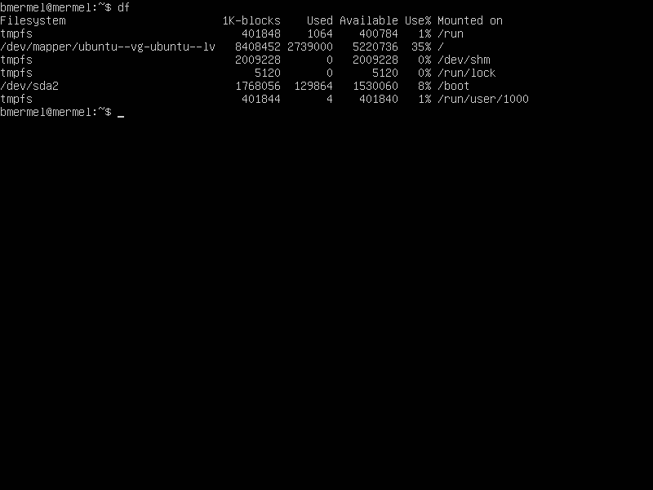

**DF es un administrador de espacio en disco, te muestra la cantidad de espacio de disco usada y la disponible en el sistemas ficheros. En windows tenemos también el administrador de discos que se puede acceder mediante escribir en inicio “Crear y Formatear particiones del disco duro” , esto te abre el administrador de discos, el cual se puede acceder de varias maneras (desde consola con el comando diskmgmt).**

**Grupo 3 – Debian**

**Debian es un sistema operativo de tipo GNU/Linux, open source, libre y gratuito. Los requisitos mínimos para correr el sistema operativo son los sig.:**

|  |  |  |  |
| --- | --- | --- | --- |
| **Tipo de instalación** | **RAM (mínimo)** | **RAM (recomendado)** | **Disco duro** |
| **Sin escritorio** | **128 Megabytes** | **512 Megabytes** | **2 Gigabytes** |
| **Con escritorio** | **256 Megabytes** | **1 Gigabyte** | **10 Gigabyte** |

**Para acceder a la ventana de comandos vamos "Activities" y en la lupa de "Search" escribimos "terminal" y apretamos Enter. O simplemente clickeando en el icono de la terminal en la barra lateral izq..**

**No es posible instalar aplicaciones ya que no poseemos los permisos de root.**

**La VM viene con varios juegos instalados como por ejemplo Chess o Tetravex.**

